企业级 LangGraph AI 智能体系统
设计说明书
模块化单体 · 多子代理并行 · 企业 RAG · Skill / Prompt Promote · 全量可控记忆

━━━━━━━━━━━━━━━━━━━━━━━━━━━━━━━━━━━━━━━━
文档版本 | V1.0
文档状态 | 正式设计稿
编制日期 | 2026 年 7 月 21 日
适用范围 | 首版单租户部署，架构预留多租户能力
部署基线 | Docker Compose；API 与 Worker 分离
保密级别 | 内部资料
编制 | Robert.HU

文档控制
项目 | 内容
文档名称 | 企业级 LangGraph AI 智能体系统设计说明书
版本 | V1.0
状态 | 正式设计稿
基准日期 | 2026-07-21
目标读者 | 企业架构师、AI 工程师、后端/前端工程师、平台与安全团队、测试与运维人员
后续文档 | 实施计划、接口详细设计、数据库详细设计、运维手册、测试与评测计划

修订记录
版本 | 日期 | 修订说明 | 状态
V1.0 | 2026-07-21 | 整合已批准的总体架构、LangGraph、RAG、Skill、Prompt、记忆、搜索、前后端、部署及工程治理方案。 | 正式设计稿

已确认的关键决策
决策项 | 确认结论
租户模式 | 首版单租户，所有领域模型与查询均保留 tenant_id。
运行模式 | FastAPI 接入层与 Celery Worker 分离，支持高并发和横向扩容。
部署模式 | Docker Compose 首版上线，服务边界可迁移 Kubernetes。
模型接入 | LiteLLM 统一模型网关，多供应商可切换、降级和限流。
Skill | 代码注册式、强类型、可审计、风险分级和沙箱执行。
向量数据库 | PostgreSQL + pgvector。
记忆 | 全量自动提取，用户可查看、纠正、删除，保留版本。
联网搜索 | 统一 SearchProvider，默认 Tavily，预留其他供应商。
知识库规模 | 10 万至 500 万 Chunk，中型规模，支持增量并行摄取。
产品范围 | 后端、用户聊天前端和管理后台完整交付。
认证 | 本地账号 + JWT，预留 OIDC/SSO。
人工审批 | 敏感读取、外部写操作和高风险 Skill 通过 HITL 审批。

目录
1. 执行摘要 4
2. 背景、目标与范围 5
3. 架构原则与总体设计 6
4. 项目目录与模块边界 7
5. LangGraph 智能体运行时 8
6. 文档摄取与企业 RAG 10
7. Skill 插件、审批与沙箱 12
8. Prompt Registry 与 Promote 15
9. 长期记忆系统 16
10. 联网搜索与模型网关 17
11. 问答记录、证据与审计 18
12. FastAPI、JWT 与 RBAC 19
13. Next.js 与 SSE 实时交互 20
14. Docker Compose 部署拓扑 21
15. 非功能需求与容量设计 23
16. 测试、CI/CD 与可观测性 24
17. 安全基线 25
18. 分阶段实施路线与技术选型 26
附录 A. 核心状态和事件 28
附录 B. 关键接口与代码契约 29
附录 C. 核心数据表 30
附录 D. 主要风险与应对 30
附录 E. 参考资料 31

1. 执行摘要
本系统面向企业知识问答、实时互联网研究、受控业务能力调用和持续用户上下文管理，采用 LangGraph 构建可持久化、可中断、可恢复的多智能体执行图。系统在代码层保持模块化单体，运行时通过 API、流式服务和多类 Worker 进程实现资源隔离与并行扩展。
系统的核心能力包括：企业文档加载、结构化解析与分片；PostgreSQL 全文检索和 pgvector 向量检索；联网搜索及网页内容可信度评估；代码注册式 Skill；人工审批与隔离执行；Prompt 版本管理和 Promote；全量自动但可治理的长期记忆；SSE 流式答案；完整问答、证据、成本和审计记录。
架构定位 本方案不是微服务架构。后端 API、Worker、领域模型、迁移和发布版本属于同一模块化单体代码库；容器和队列仅用于进程隔离、并发扩展和故障域控制。

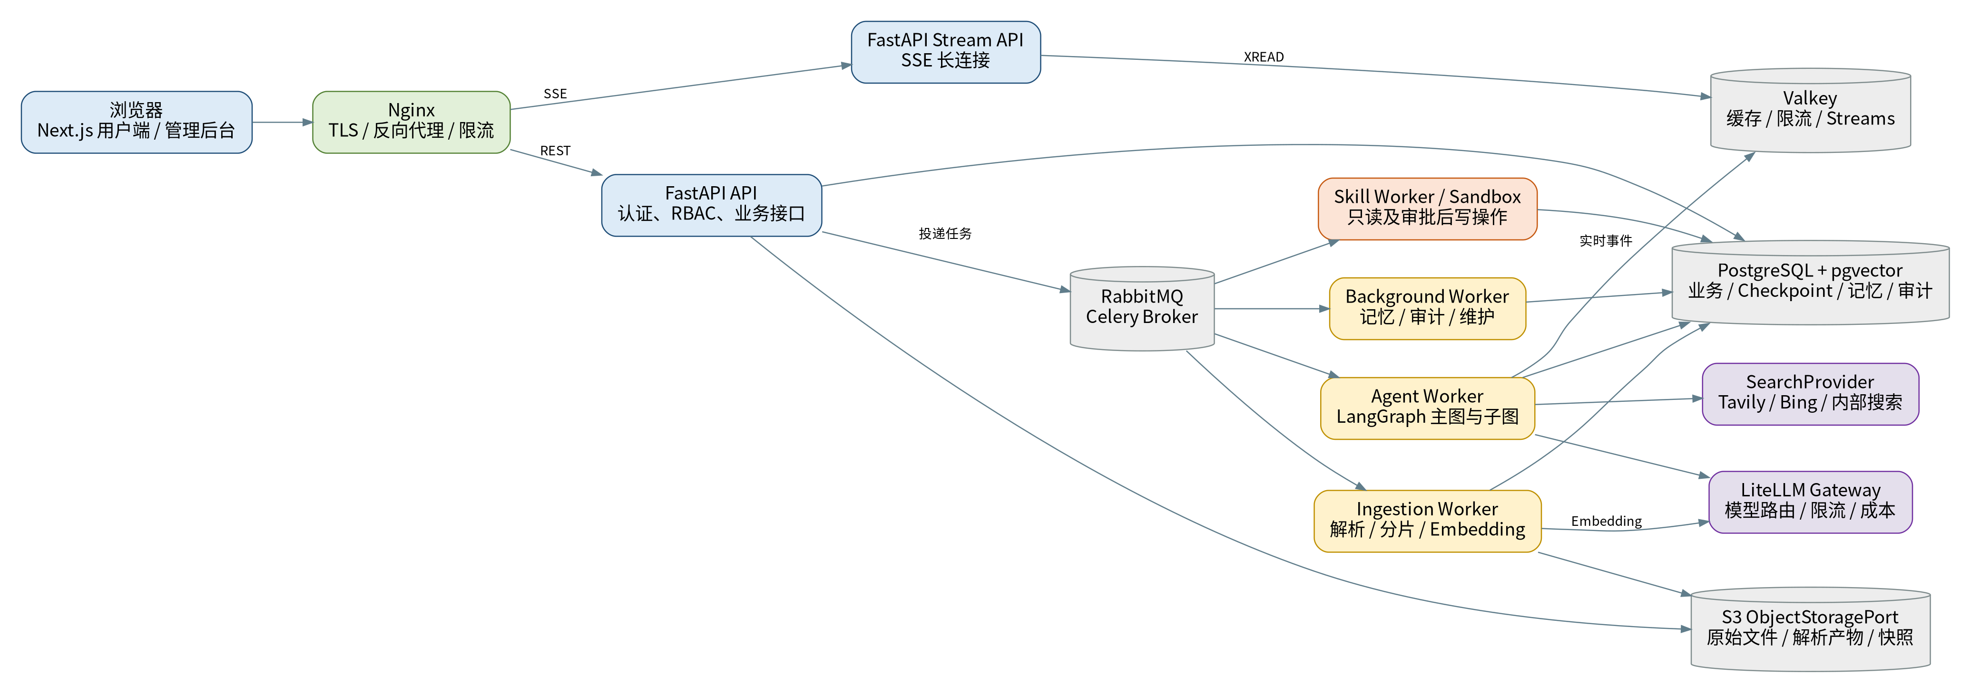
图 1 企业级 AI 智能体总体架构

2. 背景、目标与范围

2.1 建设背景
传统企业知识问答往往只能完成单一向量检索，缺乏实时信息、业务系统能力、长期用户上下文和严格治理。随着智能体能够自主规划和调用外部工具，系统必须同时解决不确定模型行为、权限控制、数据泄露、重复副作用、审计追溯和模型供应商波动等问题。

2.2 建设目标
- 构建一个企业级、可审计、可恢复的 LangGraph 智能体运行平台。
- 支持多个专业子代理并行执行，并以确定性控制流汇合结果。
- 支持企业知识库、互联网搜索、长期记忆和代码注册式 Skill。
- 支持高风险操作人工审批、参数完整性校验和幂等执行。
- 统一模型供应商接入，支持路由、预算、限流、降级和成本追踪。
- 提供完整聊天前端、管理后台、实时进度和审计查询。

2.3 首版范围
范围 | 包含
用户侧 | 会话、附件、流式答案、引用、执行进度、审批卡片、记忆管理。
管理侧 | 知识库、文档、Skill、Prompt、模型策略、用户与角色、审计。
智能体 | RAG、搜索、记忆、Skill 子图；答案生成和审核；HITL。
平台 | FastAPI、Celery、RabbitMQ、Valkey、PostgreSQL/pgvector、S3 对象存储、LiteLLM、Next.js。

2.4 非首版范围
- 不拆分独立微服务，不引入跨服务分布式事务。
- 不支持执行模型即时生成的任意 Python、Shell 或动态安装依赖。
- 不在首版实现模型训练、微调或 GPU 推理集群运维。
- 不将 Docker Compose 描述为主机级高可用平台；高可用阶段迁移 Kubernetes 或托管基础设施。

3. 架构原则与总体设计

3.1 设计原则
原则 | 说明
确定性控制优先 | 模型生成结构化计划，但权限、审批、失败策略和最终路由由代码控制。
领域隔离 | LangGraph 节点调用 Application Service，不直接操作 ORM 或供应商 SDK。
状态最小化 | Checkpoint State 只保存紧凑状态和资源引用，不保存完整 PDF、网页正文和密钥。
默认拒绝 | 权限、敏感数据和外部写操作在依赖故障或策略缺失时 fail closed。
版本不可变 | Graph、Prompt、Skill、Embedding 和模型策略均以不可变版本运行。
幂等与可恢复 | 所有任务、Reducer、外部副作用和审批恢复都具备幂等语义。
可观测与可审计 | 每个 Run 关联模型、搜索、证据、Skill、审批、成本和审计事件。

3.2 运行进程
进程 | 职责 | 主要队列/连接
api | 认证、RBAC、REST、业务状态和任务投递 | PostgreSQL、Valkey、RabbitMQ、S3
stream-api | SSE 长连接和事件恢复 | Valkey Streams、PostgreSQL
agent-worker | LangGraph 主图和实时问答 | agent.realtime、agent.resume
ingestion-worker | 解析、分片、Embedding 和索引 | ingest.parse、ingest.chunk、ingest.embed
skill-worker | 只读 Skill 和审批后写操作 | skill.read、skill.approved_write
background-worker | 记忆、审计、摘要和维护 | memory.extract、audit.persist、maintenance

3.3 核心数据流
1. 用户消息进入 FastAPI，创建 message、agent_run 和唯一 thread_id。
2. Agent Worker 加载会话摘要、长期记忆、权限快照和可用 Skill。
3. 主图生成结构化计划，并行执行 RAG、Web Search、Memory 和 Skill 子图。
4. 证据经幂等 Reducer 汇合、冲突评估和风险判断。
5. 高风险动作通过 interrupt() 暂停；审批后使用 Command(resume=...) 恢复。
6. 答案生成、引用审核、结果持久化；实时事件通过 Valkey Streams 推送 SSE。
7. Outbox 异步触发长期记忆提取、审计归档和成本聚合。

4. 项目目录与模块边界

4.1 Monorepo 结构
enterprise-ai-agent/
├── apps/
│ ├── backend/
│ │ ├── src/enterprise_agent/
│ │ │ ├── bootstrap/
│ │ │ ├── shared/
│ │ │ ├── modules/
│ │ │ │ ├── identity/ tenant/ conversations/
│ │ │ │ ├── agent_runtime/ knowledge/ retrieval/
│ │ │ │ ├── web_search/ skills/ prompts/ memory/
│ │ │ │ ├── approvals/ audit/ model_gateway/
│ │ │ ├── infrastructure/
│ │ │ └── entrypoints/
│ │ ├── migrations/
│ │ └── tests/
│ └── web/
│ ├── app/ features/ components/ lib/ tests/
├── deploy/compose/ docker/ nginx/
├── configs/
├── docs/architecture/ adr/ api/ operations/
└── scripts/

4.2 模块内分层
modules/<module>/
├── domain/ # Entity、Value Object、Policy、Repository Port
├── application/ # Command、Query、Use Case、DTO
├── infrastructure/ # ORM、Repository、Provider Adapter
└── presentation/ # FastAPI Router / Schema

4.3 强制依赖规则
- Domain 不导入 FastAPI、Celery、LangChain、LangGraph、SQLAlchemy。
- Application 只依赖 Domain 和抽象 Port。
- Infrastructure 实现数据库、模型、搜索、对象存储和队列适配器。
- LangGraph Node 只能调用 Application Service；Celery Task 必须是薄适配器。
- 跨模块写操作通过 Application Service、Domain Event 或 Outbox 进行。
- 任何数据库查询都携带 tenant_id，应用账号启用 RLS 且不得拥有 BYPASSRLS。

5. LangGraph 智能体运行时
LangGraph 提供基于 StateGraph 的显式执行图、Checkpoint 持久化、并行 super-step、子图和 Interrupt。系统为每次用户提问创建独立 Run 和独立 thread_id，以隔离并发、审批和图版本。LangGraph Checkpoint 用于本次 Run 的恢复，不替代业务会话数据库。[R1][R2][R3]
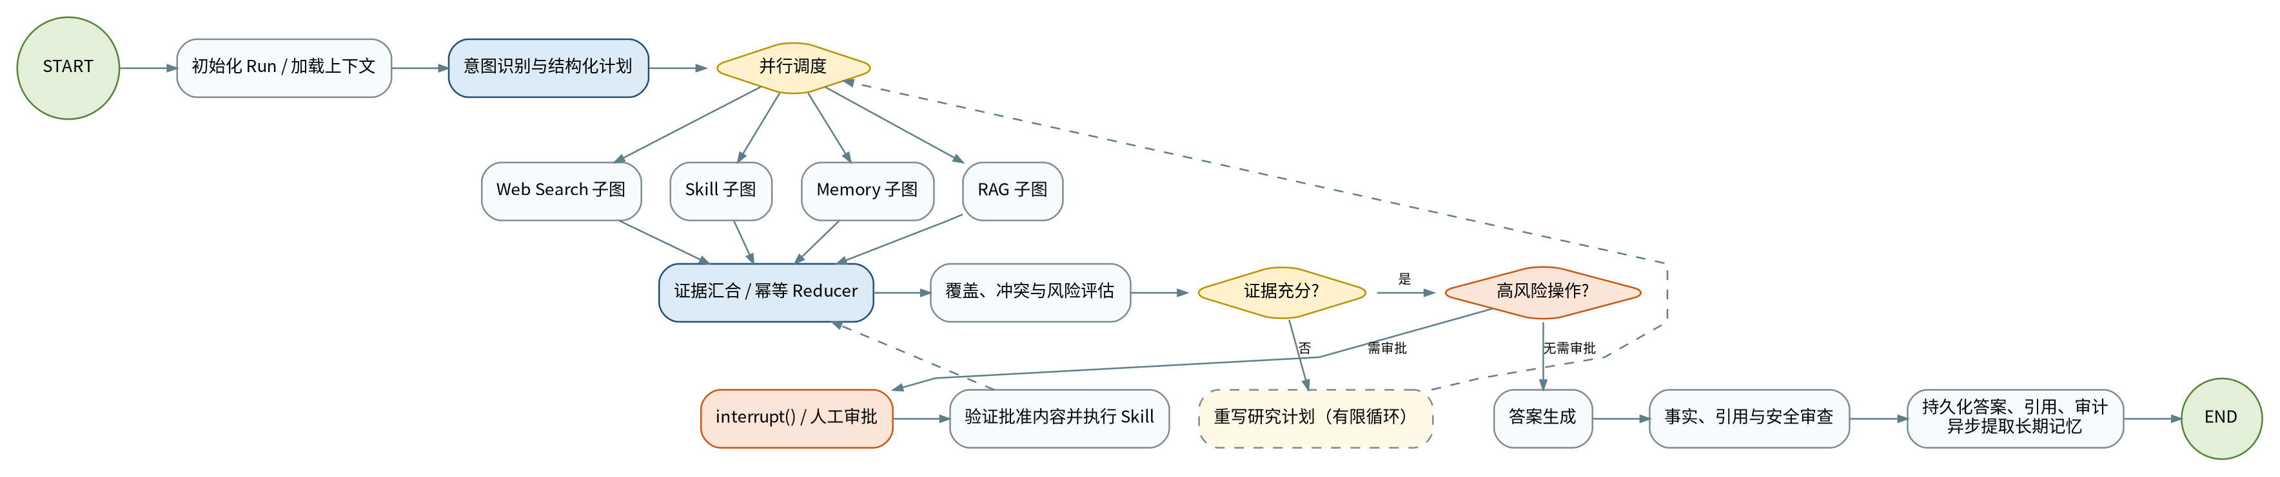
图 2 LangGraph 主执行图与多子代理并行

5.1 标识与版本
标识 | 含义
conversation_id | 跨多轮的业务会话。
message_id | 单条用户或助手消息。
run_id | 一次用户问题对应的一次智能体运行。
thread_id | LangGraph Checkpoint 游标，首版等同 run_id。
trace_id | OpenTelemetry 调用链标识。
graph_version | 运行所使用的不可变图版本。

5.2 State 分组
分组 | 主要字段
request | run_id、conversation_id、query、attachment_refs、response_mode
context | conversation_summary、memory_refs、knowledge_scope、available_skill_ids
plan | intent、research_tasks、skill_tasks、required_sources、answer_contract
research | task_results、evidence、citations、source_failures、conflicts、coverage
actions | candidate_actions、executed_actions、approval_request_id、receipts
control | retry_budget、deadline、degraded_mode、errors、graph_version
output | answer_draft、final_answer、citation_refs、structured_output
accounting | model/search/skill usage、estimated_cost、latency_breakdown

5.3 Reducer 约束
Channel | 策略
task_results | 按 task_id 幂等字典合并。
evidence | 按 evidence_id 去重，保留更高质量版本并合并 provenance。
citations | 按 source_id + locator 去重。
candidate_actions | 按 action_id 去重。
executed_actions | 按幂等键去重，成功结果不可覆盖。
errors | 按错误指纹聚合出现次数。
answer_draft | 仅允许单写节点覆盖。

并行安全规则 只有配置了交换、结合和幂等语义的 Reducer Channel 才允许被并行节点共同写入。

5.4 子图持久化
RAG、Web Search、Memory 和 Skill 子图采用 per-invocation 模式，即子图 compile 时使用默认 checkpointer=None，继承父图 Checkpointer，在单次调用中支持恢复和 Interrupt，同时避免并行调用共享历史状态。该模式是独立多智能体调用的推荐选择。[R1]

5.5 循环与故障控制
控制项 | 基线
最大研究轮次 | 2
最大答案修订 | 2
最大冲突解析 | 1
同模型部署重试 | 1
总模型尝试 | 不超过 3
外部写超时 | 进入 UNKNOWN 和 reconciliation，不盲目重试

6. 文档摄取与企业 RAG
文档层使用 LangChain Loader 作为标准接入边界，大文件优先 lazy_load；复杂 PDF 和 Office 文档使用 Docling，普通原生 PDF 使用 PyMuPDF4LLM 快速路径。解析结果先转换为内部 CanonicalDocument，再进入结构化分片和索引流程。[R5]
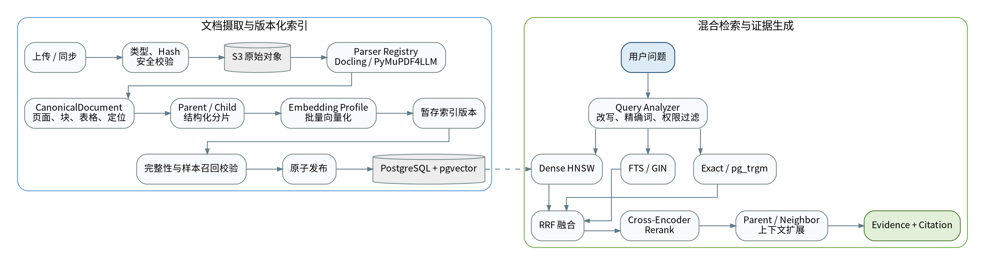
图 3 文档摄取、版本发布与混合检索

6.1 摄取状态机
RECEIVED -> VALIDATING -> STORED -> PARSING -> NORMALIZING
-> CHUNKING -> EMBEDDING -> INDEXING -> VERIFYING -> PUBLISHED

异常状态包括 RETRY_PENDING、PARTIALLY_INDEXED、FAILED、CANCELLED、QUARANTINED 和 SUPERSEDED。Celery 状态不作为文档业务状态的唯一事实源。

6.2 CanonicalDocument
- 保留 pages、blocks、assets、heading_path、page range、bbox 和 parser provenance。
- Block 类型覆盖标题、段落、列表、表格、代码、公式、图片、幻灯片和工作表区域。
- 解析器可替换，但下游 Chunk 和检索接口不变。

6.3 分片策略
类型 | 基线
Parent Chunk | 目标 1,200-1,800 tokens，最大 2,400，用于上下文扩展。
Child Chunk | 目标 350-700 tokens，最大 900，重叠 60-120，用于检索和引用。
边界优先级 | 章节 -> 子标题 -> 段落 -> 列表 -> 句子 -> Token 硬切。
标题注入 | Embedding 文本包含文档标题和 heading_path，展示内容保持分离。

6.4 文档专用策略
类型 | 策略
PDF | 按章节、布局块、段落和页码定位；扫描件进入 OCR。
表格/XLSX | 保留表头、行列位置、合并单元格、单位和币种；按逻辑区域和行组分片。
PPTX | 单页为基本单元，保留标题、正文、备注和图表内容。
代码 | 文件 -> 类 -> 函数/方法 -> 逻辑块，保留路径、符号和行号。
FAQ | 问题、同义问法、答案和适用范围作为一个语义单元。

6.5 Embedding 与索引发布
EmbeddingProfile 固定供应商、模型、版本、向量维度、距离函数、前缀、标准化和截断策略。任一项变化均创建新 Profile。模型升级采用蓝绿 Index Release：构建、验证、评测、原子切换 active_release_id，并保留旧版本回滚。

6.6 混合检索
向量路由默认使用 pgvector HNSW。HNSW 在速度与召回权衡上优于 IVFFlat，但构建更慢、占用更多内存；过滤选择性较高时使用普通索引、增大候选集或 iterative scan。关键词检索使用 PostgreSQL tsvector + GIN，中文在应用层生成 lexical_text，并通过 pg_trgm 补充专有名词、编号和拼写误差。[R7][R8][R9]
阶段 | 处理
Query Analyzer | 语义查询、关键词查询、精确词、权限过滤、时效要求。
并行召回 | Dense HNSW、FTS/GIN、Exact/Trigram。
融合 | RRF，避免直接叠加不同尺度的原始分数。
重排 | Cross-Encoder 或供应商 Rerank，候选 40-80 压缩到 8-15。
上下文扩展 | 按问题类型选择 Parent、相邻 Chunk、表头或完整函数。
Context Packing | 必须证据、高可信证据、支持证据、冲突证据和背景材料。

6.7 权限与版本隔离
权限必须进入 SQL 条件，并通过 PostgreSQL Row-Level Security 实施第二层防护。启用 RLS 后无适用策略默认拒绝；应用账号不得是表所有者、超级用户或具有 BYPASSRLS 权限。[R8]

7. Skill 插件、审批与沙箱
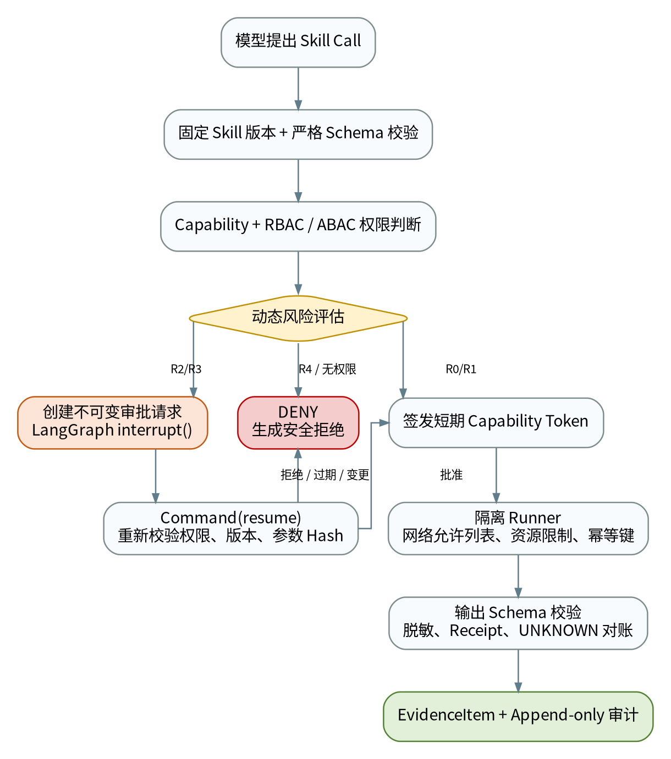
图 4 Skill 解析、权限、审批与隔离执行

7.1 SDK 设计
class BaseSkill(ABC, Generic[InputT, OutputT]):
manifest: ClassVar[SkillManifest]
input_model: ClassVar[type[InputT]]
output_model: ClassVar[type[OutputT]]
@abstractmethod
async def execute(
self,
request: InputT,
context: SkillExecutionContext,
) -> SkillResult[OutputT]: ...

每个 Skill 必须声明唯一标识、语义版本、输入输出模型、Capability、数据敏感等级、副作用、可逆性、风险下限、幂等、超时、重试、网络出口、Secret 别名、沙箱配置和责任人。

7.2 注册机制
- 内置 Skill 采用显式静态注册，启动时校验 Manifest、Schema 和代码指纹。
- 企业扩展可通过 Python Entry Point 发现，但发现不等于信任或启用。
- 外部插件必须经过制品签名/Hash、依赖锁、Contract Test、隔离检查和管理员激活。
- 第三方插件不能在 FastAPI 或 Agent Worker 进程中直接导入执行。

7.3 Capability 和风险
风险 | 示例 | 默认处理
R0 | 公共信息或无敏感数据只读查询 | 自动执行
R1 | 内部或个人数据读取 | 权限允许时自动或轻量审批
R2 | 创建、发送、修改外部资源 | 强制审批
R3 | 删除、付款、批量修改、权限变更 | 双重确认或双人审批
R4 | 系统禁止能力 | 直接拒绝

7.4 审批完整性
审批请求保存 action_id、Skill 版本、参数 Hash、Schema Hash、权限快照、风险策略版本、目标资源 Hash 和到期时间。恢复时重新验证当前用户权限、审批人权限、Skill 是否撤销、参数是否变化和幂等键是否已成功执行。LangGraph Interrupt 会保存状态并通过相同 thread_id 恢复；Interrupt 前的副作用必须幂等。[R2]

7.5 沙箱配置
Profile | 用途 | 约束
readonly-no-network | 本地计算、文本转换 | 无网络、只读根文件系统、tmpfs、无 Secret
readonly-egress | 外部只读 API、联网搜索 | 仅 Egress Proxy、域名允许列表、短期 Token
approved-write | 邮件、日历、业务系统写操作 | 审批、Connector Gateway、幂等、reconciliation

禁止能力 首版不执行模型生成的任意 Python、Shell、eval/exec、运行时 pip install 或用户上传脚本。Python 子进程不被视为不可信代码的强安全边界。

8. Prompt Registry 与 Promote

8.1 Prompt 类型
system.base
planner.execution
query.rewrite
rag.evidence_evaluator
web.search_planner
skill.selector
skill.argument_builder
answer.compose
answer.review
memory.extract
safety.input / safety.output

8.2 不可变版本与 Bundle
Prompt 不散落在节点源码中。每个 Prompt Version 不可变；Prompt Bundle 将一个 Graph 版本所需的多个 Prompt 固定为一个兼容组合。Run 启动时解析并锁定版本，运行过程中 Production 指针变化不影响已启动 Run。

8.3 Promote 流程
DRAFT -> STATIC_VALIDATION -> OFFLINE_EVAL -> STAGING -> CANARY -> REVIEW -> PRODUCTION

门禁 | 要求
静态验证 | 变量已声明、模板可渲染、输出 Schema 有效、Token 预算和危险结构检查。
离线评测 | 任务成功率、引用覆盖、工具选择、拒答、安全、成本和延迟不低于基线。
人工审批 | Prompt Owner 审批；高影响 Prompt 双人审批。
回滚 | 只移动环境指针，不覆盖内容，不影响已启动 Run。

8.4 指令层级
1. 平台安全与治理指令。
2. Graph/Agent 角色指令。
3. 任务契约。
4. Skill 调用规则。
5. 企业上下文。
6. 检索证据。
7. 会话历史。
8. 用户问题。
用户、文档、网页、记忆和 Skill 返回值均视为不可信数据，不能修改安全策略、权限、审批、Manifest、输出 Schema 或 Prompt 环境绑定。

9. 长期记忆系统

9.1 记忆边界
内容 | 存储
完整问答 | conversation / message 业务表
单次执行状态 | LangGraph Checkpointer
用户事实、偏好和项目上下文 | Memory Domain
企业文档事实 | Knowledge Domain
系统行为规则 | Graph / Prompt / Skill / Policy Version
隐藏推理草稿 | 不持久化

9.2 记忆类型
类型 | 内容
Semantic | 用户事实、偏好、约束、关系、目标和项目上下文。
Episodic | 历史任务、操作结果、失败原因和已批准架构决策。
Procedural | 由受控 Prompt、Skill、Graph 和 Policy 管理，不由 Memory Agent 自动改写。

9.3 自动提取流程
answer.completed -> 预过滤 -> 结构化提取 -> canonical_key 标准化
-> 重复/冲突检查 -> 策略判断 -> 新版本生效 -> 向量化 -> 审计

9.4 治理规则
- 用户最新明确纠正优先于用户陈述、业务系统数据和 Agent 推断。
- 敏感身份属性、医疗诊断、法律责任和信用结论不得由 Agent 推断后自动生效。
- 每条记忆保留来源、提取模型、Prompt 版本、置信度、有效期和历史版本。
- 用户可查看、纠正、删除、恢复、导出并关闭某类自动记忆。
- 过期或争议记忆默认不进入后续回答上下文。

9.5 检索与注入
Memory 子图并行执行 canonical_key 查询、向量语义查询和最近重要记忆查询，施加 tenant、user、visibility、status、validity 和 sensitivity 硬过滤。注入 Prompt 前生成紧凑的 MemoryContextPack，用户本轮明确指令始终优先。

10. 联网搜索与模型网关

10.1 SearchProvider 适配层
class SearchProvider(Protocol):
async def search(
self,
request: SearchRequest,
context: SearchContext,
) -> SearchResponse: ...

默认接入 Tavily，并预留 Bing、SerpAPI、内部搜索和自建检索。Tavily Search 支持搜索深度、主题、时间范围、域名过滤、国家、结果数量和原始内容等参数；复杂查询应拆分为聚焦的子查询，全文提取优先采用“搜索 URL 后再 Extract”的两步模式。[R10]

10.2 搜索触发规则
场景 | 策略
强制搜索 | 用户明确要求联网；当前、最新、新闻、价格、法规、版本、职位等时效问题。
通常不搜索 | 仅基于上传文档、改写、翻译、普通计算、内部事实且证据充分。
禁止搜索 | Query 含不可外发机密、用户无联网权限或供应商不满足数据驻留。

10.3 来源可信度
等级 | 来源
T1 | 政府、法院、标准组织、官方产品文档
T2 | 大学、研究机构、公司官方公告
T3 | 成熟新闻媒体、专业数据库
T4 | 行业网站、专家文章
T5 | 论坛、社交媒体、聚合站

10.4 ModelProfile 与 LiteLLM
应用层根据任务能力、数据敏感性、区域、上下文、延迟和预算选择 Logical Model Profile；LiteLLM Gateway 再在同一模型组内选择具体供应商和部署。LiteLLM 提供统一 OpenAI 风格接口、重试、fallback、负载均衡、虚拟 Key 和成本跟踪。[R11]
Profile | 典型节点
fast_extractor | 输入分类、查询改写、记忆提取
planner | 结构化计划和 Tool Calling
reasoner | 证据冲突和复杂推理
answer_generator | 最终流式答案
answer_reviewer | 事实、引用和安全复核
embedding / reranker | 固定版本向量和专用重排

10.5 Fallback 和预算
- 同模型同区域备用部署 -> 同模型其他允许区域 -> 同能力备用供应商 -> 降级模型 -> 明确失败。
- 认证、权限、数据驻留、Schema 错误、内容政策拒绝和硬预算耗尽不得自动 fallback。
- 预算按租户、用户、项目、Run 和节点分级；接近硬阈值时停止非必要研究循环。

11. 问答记录、证据与审计

11.1 三类数据分离
类别 | 内容 | 特性
业务数据 | 会话、消息、Run、记忆、审批、Skill 执行 | 支持版本、软删除和业务状态
审计数据 | 主体、动作、资源、权限、风险、结果 | Append-only，独立访问权限
遥测数据 | Trace、Metric、Log、Token、成本 | 可采样和按较短周期聚合

11.2 证据链
Assistant Message -> Citation -> Evidence Record
-> Knowledge Chunk / Web Snapshot / Skill Receipt / Memory Source

11.3 审计 Hash 链
审计事件包含 previous_event_hash 和 event_hash，用于发现普通更新、删除和顺序篡改。高合规场景定期把摘要导出到独立不可变存储。审计记录不保存密码、Access Token、API Key、隐藏推理文本和未脱敏敏感参数。

11.4 Outbox 一致性
业务状态和 outbox_events 在同一事务提交，消费者按 event_id + consumer_name 幂等处理。回答已生成后，记忆提取失败不能回滚答案；关键审计失败必须持续重试并告警。

12. FastAPI、JWT 与 RBAC

12.1 API EntryPoint
/api/v1/auth/*
/api/v1/conversations/*
/api/v1/runs/*
/api/v1/knowledge/*
/api/v1/memories/*
/api/v1/approvals/*
/api/v1/admin/skills/*
/api/v1/admin/prompts/*
/api/v1/admin/audit-events

12.2 Token 模型
Token | 方案
Access Token | JWT，默认 10 分钟，仅保存在浏览器内存，通过 Authorization Bearer 发送。
Refresh Token | 256 位以上随机不透明 Token，HttpOnly/Secure/SameSite Cookie，数据库保存 Hash。
Session | 支持设备会话、主动撤销、Rotation、复用检测和 logout-all。

12.3 JWT 验证
- 固定允许算法，验证 kid、typ、issuer、audience、subject、exp、nbf、session 和 tenant。
- JWT 不包含完整权限列表，仅包含 authz_version；当前权限由服务端解析。
- 刷新 Token 每次轮换；宽限期外旧 Token 再使用时撤销整个 Session Family。

12.4 RBAC 与资源授权
角色 | 主要职责
system_admin | 用户、角色、系统策略和紧急控制。
knowledge_admin | 知识库、文档和索引版本。
prompt_admin | Prompt 版本、评测、Promote 和回滚。
skill_admin | Skill 版本、Manifest、激活和撤销。
approver | 按风险级别审批操作。
auditor | 审计查询和导出。
user | 聊天、文档使用、个人记忆治理。

路由层执行功能级 RBAC；Application Use Case 对具体 conversation、knowledge_base、document、memory 和 approval 执行资源级检查；Skill 和敏感数据再叠加 ABAC。

13. Next.js 与 SSE 实时交互

13.1 前端结构
app/
├── (public)/login
├── (workspace)/chat knowledge memories approvals
└── (admin)/admin/users roles skills prompts models audit
features/
├── auth chat runs knowledge memories approvals skills prompts audit

Next.js App Router 负责文件系统路由、布局、Server/Client Components 和 Suspense。首版 Server Component 负责页面壳，认证初始化后的敏感业务数据由 Client Component 加载。[R12]

13.2 SSE 协议
id: 1784600200123-0
event: token.delta
retry: 3000
data: {"run_id":"...","seq":42,"delta":"企业级"}
: heartbeat 1784600200

前端使用 Fetch + ReadableStream 消费标准 SSE Wire Format，以便发送 Authorization Header。事件通过 Valkey Streams 解耦 Worker 与浏览器，使用 Last-Event-ID 断点恢复；若旧事件已裁剪，发送 stream.reset，客户端读取 Run 持久化快照。

13.3 事件类型
类别 | 事件
生命周期 | run.created、run.started、run.waiting_approval、run.completed、run.failed
进度 | stage.changed、research.progress、search.progress、skill.progress
内容 | token.delta、citation.added、source.discovered、answer.completed
审批 | approval.required、approval.updated、approval.expired
控制 | stream.snapshot、stream.reset、stream.error、heartbeat

13.4 前端状态
- TanStack Query 管理列表、知识库、记忆、审批和管理后台等普通服务端状态。
- 独立 Auth Store 仅保存 Access Token、过期时间、当前用户和认证状态。
- 独立 Run Store 管理高频 token、阶段、引用、审批和 last_event_id。
- Worker 按 20-50 字符或 30-80ms 合并 Token，降低 Valkey 和 React 更新压力。

14. Docker Compose 部署拓扑
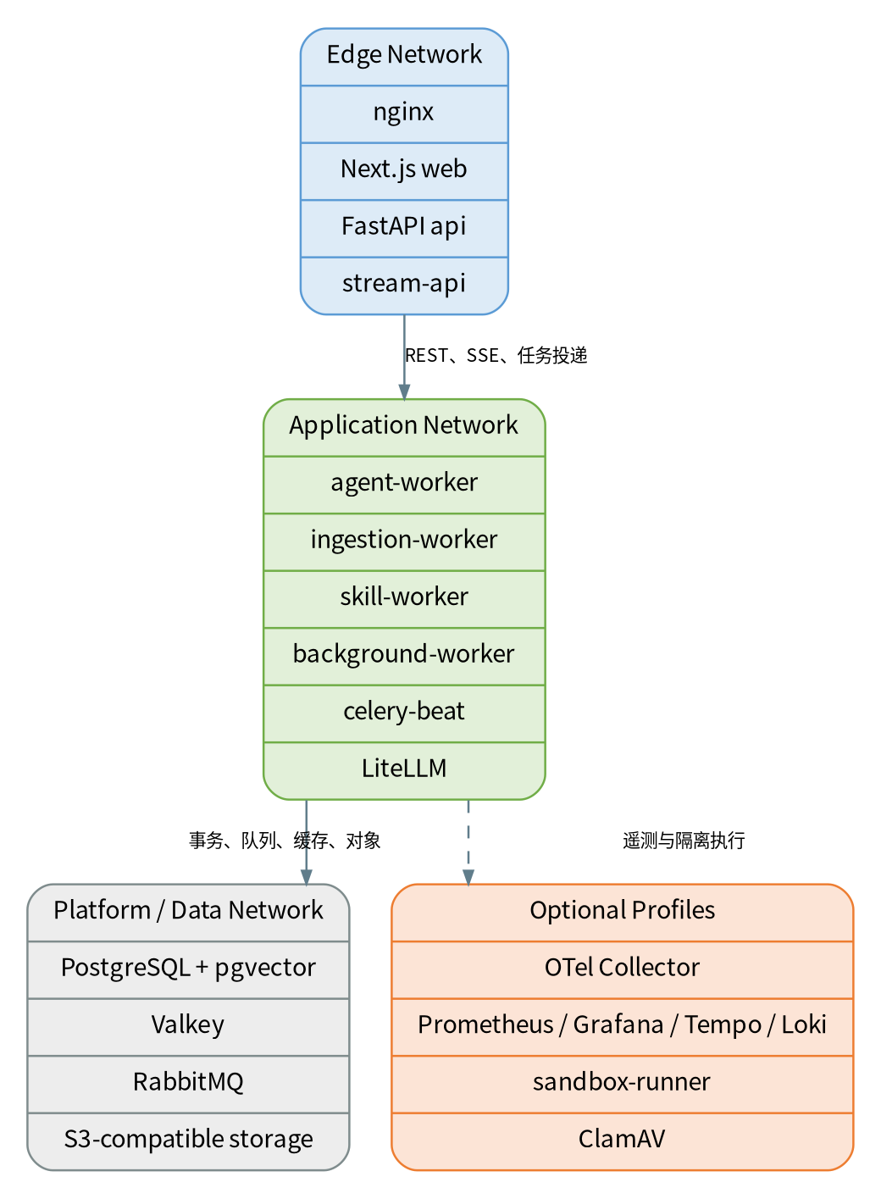
图 5 Docker Compose 进程与网络拓扑

14.1 Compose 文件
deploy/compose/
├── compose.yml
├── compose.dev.yml
├── compose.prod.yml
├── compose.observability.yml
└── compose.sandbox.yml

14.2 服务分组
分组 | 服务
边缘层 | nginx、web
应用层 | api、stream-api、agent-worker、ingestion-worker、skill-worker、background-worker、celery-beat
平台层 | litellm、rabbitmq、valkey、postgres、S3-compatible object storage
一次性任务 | migrate、object-storage-init、bootstrap-admin
可选 Profile | otel-collector、prometheus、grafana、tempo、loki、clamav、sandbox-runner

14.3 启动和网络
Compose 的 depends_on 只保证启动顺序，不保证服务可用；数据库和平台依赖必须配置 healthcheck 和 service_healthy，迁移容器使用 service_completed_successfully。[R13]
网络 | 用途
edge_net | nginx、web、api、stream-api
app_net | 应用进程、RabbitMQ、Valkey、LiteLLM
data_net | 应用进程、PostgreSQL、Valkey、对象存储
egress_net | LiteLLM、搜索和 Egress Proxy
sandbox_net | Skill Worker、Sandbox Runner、Connector Gateway

14.4 Secret 和容器安全
- 生产 Secret 使用 Compose secrets 文件挂载，仅授权服务可访问，不进入 Git、镜像和普通环境变量。[R13]
- 业务容器使用非 root、read_only、tmpfs、cap_drop ALL、no-new-privileges 和资源限制。
- PostgreSQL、Valkey、RabbitMQ、对象存储和 LiteLLM 管理接口不暴露公网端口。
- Skill Worker 不挂载 Docker Socket；Sandbox 由独立受控 Runner 管理。

14.5 生产边界
Compose 限制 单机 Compose 不能提供节点级高可用。首版必须具备独立数据盘、异机备份、恢复演练、监控告警和蓝绿应用栈；规模或可用性要求提高后迁移 Kubernetes 和托管数据服务。

15. 非功能需求与容量设计

15.1 目标规模
项目 | 目标
知识库 | 10 万至 500 万活动 Child Chunk
部署 | 单租户首版，tenant_id 全链路保留
实时并发 | API 与 Worker 独立扩展；SSE 与 REST 分进程
文档摄取 | 批量并行、阶段 Checkpoint、断点续传
模型供应商 | 多个云模型和区域，统一 Gateway

15.2 初始 SLO
指标 | 目标
普通 REST P95 | <= 500ms，不含模型与搜索
创建 Run P95 | <= 800ms
首 Token P95 | <= 3s
无联网完整回答 P95 | <= 15s
记忆检索 P95 | <= 300ms
记忆提取最终一致性 | 通常 <= 60s
权限泄漏 | 0
高风险无审批执行 | 0
关键审计事件丢失 | 0

15.3 扩展策略
- API 和 Stream API 无状态扩展；Worker 按队列和任务类型扩展。
- RabbitMQ 使用独立队列控制实时问答、摄取、Skill 和后台维护的资源竞争。
- PostgreSQL 通过连接池、索引、活动版本、归档和必要时知识库 Hash 分区扩展。
- 对象存储和文档正文不进入 Checkpoint；大结果通过引用 ID 加载。

16. 测试、CI/CD 与可观测性

16.1 测试体系
层次 | 重点
静态检查 | Ruff、mypy、TypeScript strict、ESLint、迁移一致性。
单元测试 | Domain Policy、状态机、Use Case 和 Fake Port。
Graph 测试 | Node、Route、Reducer 属性、并行顺序、Checkpoint 和 Interrupt。
集成测试 | 真实 PostgreSQL/pgvector、Valkey、RabbitMQ、S3 和 Mock Gateway。
契约测试 | OpenAPI、SSE Schema、Skill SDK 和 Provider Contract。
AI 评测 | RAG、答案、Skill、权限负样本、Prompt Injection 和记忆。
E2E | 登录、上传、摄取、流式问答、审批、恢复和审计。
性能/故障 | 并发、SSE 恢复、Worker 崩溃、Provider 超时、对象存储和磁盘。

16.2 Reducer 属性测试
idempotent: merge(x, x) == x
commutative: merge(x, y) == merge(y, x)
associative: merge(merge(x, y), z) == merge(x, merge(y, z))

16.3 CI/CD
PR: static -> unit -> graph -> frontend -> integration -> security -> build -> eval subset
MAIN: full test -> image -> SBOM -> scan -> provenance -> registry
STAGING: migrate -> deploy -> smoke -> E2E -> AI eval -> security
PRODUCTION: promote same image digest -> blue/green switch -> drain old SSE

16.4 可观测性
OpenTelemetry Collector 作为统一 OTLP Gateway，将 Trace、Metric 和 Log 分发到 Tempo、Prometheus 和 Loki，并在 Grafana 展示。OpenTelemetry 语义约定用于统一 HTTP、数据库和自定义 Agent 属性。[R14]
对象 | 核心指标
Agent | Run 成功率、TTFT、总时延、降级率、研究和修订次数
Graph | 节点时延、失败、Checkpoint 时延/大小、Interrupt/Resume
RAG | 召回为空、向量/关键词/重排时延、Context Token
Model | 调用量、Token、成本、Fallback、Rate Limit、结构化输出失败
Skill | 执行、拒绝、审批、UNKNOWN 和 reconciliation
Queue | 深度、最老消息、重试、DLQ、Worker 活跃任务

17. 安全基线
安全控制以 OWASP ASVS 5.0.0、OWASP AISVS 1.0 和 OWASP Top 10 for Agentic Applications 2026 为主要验证基线。ASVS 提供 Web 技术控制要求；AISVS 覆盖 AI 输入、模型生命周期、基础设施、访问控制、记忆、向量数据库和自主编排；Agentic Top 10 聚焦自主规划、工具和多步骤行为风险。[R15][R16][R17]

17.1 核心控制
领域 | 控制
身份 | 短期 JWT、Refresh Rotation、Session 撤销、管理员强认证。
授权 | RBAC + ABAC + RLS；高风险恢复时强一致重新校验。
输入输出 | 严格 Schema、文件校验、HTML 清洗、内容大小和类型限制。
Agent | 固定图路径、最大循环、最大 Skill 数、预算和 Interrupt。
RAG | SQL 权限过滤、来源定位、过期版本排除、外部内容不可信。
搜索 | Query 脱敏、SSRF 防护、重定向重检、域名/IP 允许策略。
Skill | Capability、沙箱、短期 Token、出口允许列表、幂等和 Receipt。
记忆 | 来源、版本、冲突、用户修正、敏感属性禁止推断。
供应链 | Lockfile、SAST、依赖审查、镜像扫描、SBOM、Provenance、Digest。

17.2 红队场景
- 直接和间接 Prompt Injection，包括网页、PDF、Skill 返回值和工具描述注入。
- 跨租户文档、跨用户记忆和共享缓存泄漏。
- 诱导暴露系统 Prompt、未授权 Skill 和审批参数替换。
- Memory Poisoning、引用伪造、无限研究循环和成本型拒绝服务。
- SSRF、私网地址、云 Metadata、恶意 Office/PDF 和 CSV Formula Injection。

17.3 数据保留与删除
删除流程覆盖业务表、向量、搜索缓存、Valkey 缓存、对象存储、衍生摘要和长期记忆。审计可保留“发生过删除”的事实，但不能保留已请求删除的敏感原文。

18. 分阶段实施路线与技术选型

18.1 实施阶段
阶段 | 交付物 | 退出条件
Phase 0 工程基础 | Monorepo、Compose、数据库、CI、OTel | 一键启动、迁移和基础 Trace 贯通
Phase 1 身份与聊天 | JWT/RBAC、Conversation、Run、SSE、基础 Graph | 流式问答、取消和恢复通过
Phase 2 知识库/RAG | 解析、分片、Embedding、混合检索、引用 | 评测达标，权限泄漏为零
Phase 3 联网搜索 | SearchProvider、Tavily、Fetcher、可信度 | 敏感 Query 不外发，失败正确降级
Phase 4 Skill/HITL | SDK、Capability、审批、Sandbox、Reconcile | R2/R3 无审批不可执行
Phase 5 记忆/Prompt | Memory Version、用户治理、Prompt Promote | 自动记忆不阻塞，Prompt 可回滚
Phase 6 管理后台 | 知识、Skill、Prompt、模型、审计管理 | 管理操作全部鉴权和审计
Phase 7 生产强化 | 蓝绿、SBOM、压测、红队、备份恢复 | 可发布、可回滚、可恢复
Phase 8 试点规模化 | 真实评测集、成本优化、容量规划 | 质量、成本、延迟达到业务指标

18.2 推荐技术基线
版本应由 Lockfile 和镜像 Digest 固定，并在升级前执行 Graph 恢复、集成和 AI 评测。本表为基准日期的建议主版本；其中 TypeScript 7 已发布，但应在 Next.js、ESLint、代码生成和编辑器插件完成兼容验证后再切换生产基线。[R18][R19][R20][R21]
领域 | 选择
后端语言 | Python 3.14 系列
API / Schema | FastAPI、Pydantic 2、Uvicorn
Agent | LangGraph 1.x、LangChain 1.x
任务队列 | Celery 5.6、RabbitMQ 4.x
数据库 | PostgreSQL 18、pgvector 0.8 系列、Alembic、SQLAlchemy 2
缓存/Stream | Valkey 9.x，使用 Redis-compatible 协议
对象存储 | S3 ObjectStoragePort；开发 SeaweedFS，生产托管 S3/OSS/COS 优先
模型 | LiteLLM Proxy + ModelProfile
文档 | LangChain Loader、Docling、PyMuPDF4LLM
搜索 | Tavily 默认，多 Provider Adapter
前端 | Node.js 24 LTS、Next.js 16、React 19、TypeScript 6/7 受控升级
可观测 | OpenTelemetry、Prometheus、Grafana、Tempo、Loki
CI/CD | GitHub Actions、CodeQL、Trivy、SBOM、Artifact Attestation、OIDC

18.3 Definition of Done
- 明确 Domain 边界、权限模型、输入输出 Schema 和失败降级策略。
- 具备单元、集成、契约和安全测试；Agent/Prompt/Skill 还需 AI 评测和负样本。
- 具备审计事件、Metrics、结构化错误码、数据保留规则和运维 Runbook。
- 具备版本兼容说明、回滚方案、成本预算和发布门禁。

附录 A. 核心状态和事件

A.1 Run 状态
CREATED -> QUEUED -> RUNNING -> WAITING_APPROVAL -> RESUMING -> COMPLETED
\-> FAILED / CANCELLED / EXPIRED

A.2 Skill 执行状态
CREATED -> AUTHORIZED -> WAITING_APPROVAL -> APPROVED -> DISPATCHED
-> RUNNING -> SUCCEEDED / FAILED / UNKNOWN -> RECONCILING -> COMPENSATED

A.3 记忆状态
CANDIDATE -> ACTIVE -> SUPERSEDED / DISPUTED / EXPIRED / DELETED -> RESTORED

A.4 主要内部事件
域 | 事件
Run | run.created、run.started、run.completed、run.failed、run.cancelled
Graph | node.started、node.completed、node.failed、approval.required
Knowledge | document.parsed、document.chunked、index.release_published
Skill | skill.execution_requested、approved、completed、unknown
Memory | memory.created、corrected、deleted、conflict_detected
Prompt | prompt.version_created、promoted、rolled_back
Audit | audit.persist_requested、audit.exported、hash_chain_failed

附录 B. 关键接口与代码契约

B.1 子代理输入输出
AgentTaskInput
- task_id, run_id, normalized_query, instruction
- filters, source_scope, token_budget, timeout_ms
- permission_context, correlation_id
AgentTaskResult
- status, evidence[], candidate_actions[]
- diagnostics, usage, warnings[], error

B.2 EvidenceItem
EvidenceItem
- evidence_id, source_type, source_id, title
- content_excerpt, content_ref, locator
- relevance_score, authority_score, freshness_score
- permission_scope, retrieved_at, checksum, provenance

B.3 CandidateAction
CandidateAction
- action_id, skill_id, skill_version, arguments
- arguments_hash, risk_level, requested_permissions
- affected_resources, side_effect_summary
- idempotency_key, expires_at

B.4 SSE 事件信封
{
"event_schema_version": "1",
"run_id": "...",
"seq": 42,
"occurred_at": "...",
"payload": { ... }
}

附录 C. 核心数据表
模块 | 主要表
Identity | users、roles、permissions、user_roles、auth_sessions
Conversation | conversations、messages、agent_runs、agent_run_steps
Knowledge | knowledge_bases、documents、document_versions、document_blocks、knowledge_chunks、index_releases
Vector | embedding_profiles、knowledge_chunk_embeddings_<profile>
Skill | skill_definitions、skill_versions、skill_bindings、skill_executions
Prompt | prompt_definitions、prompt_versions、prompt_bundles、environment_bindings、promotions
Memory | memory_records、memory_versions、memory_embeddings、memory_conflicts
Approval | approval_requests、approval_decisions、approval_events
Evidence | run_evidence、message_citations、search_calls、search_result_snapshots
Model | model_call_groups、model_calls、model_usage_aggregates
Audit | audit_events、outbox_events、consumer_receipts

附录 D. 主要风险与应对
风险 | 影响 | 主要控制
Checkpoint 膨胀 | 数据库和恢复变慢 | State 只存引用、正文外置、完成后清理。
并行状态重复 | 证据、成本和动作重复 | 稳定 ID、幂等 Reducer、属性测试。
审批后参数替换 | 越权或扩大影响范围 | 参数/资源 Hash、版本锁定、恢复时重检。
外部写超时 | 重复发送或修改 | 幂等键、Receipt、UNKNOWN、reconciliation。
检索越权 | 数据泄漏 | SQL Filter、RLS、权限负样本、Leakage Rate=0。
网页/文档注入 | 模型绕过规则 | 数据与指令分层、内容不可信、工具权限固定。
模型供应商故障 | 回答失败 | ModelProfile、兼容 Fallback、降级声明。
Prompt 在线漂移 | 行为不可复现 | 不可变版本、Bundle、Promote、Run 锁定。
自动记忆误记 | 长期错误影响回答 | 来源、置信度、冲突、用户纠正和删除。
Compose 单机故障 | 整体不可用 | 备份、恢复演练、蓝绿应用栈、迁移 K8s 路线。

附录 E. 参考资料
[R1] LangGraph: Subgraphs
[R2] LangGraph: Interrupts
[R3] LangGraph: Persistence
[R4] LangGraph: Streaming
[R5] LangChain: Document Loaders and Text Splitters
[R6] Celery: Routing Tasks and RabbitMQ
[R7] pgvector: Vector Similarity, HNSW and Hybrid Search
[R8] PostgreSQL 18: Row Security Policies
[R9] PostgreSQL 18: Full Text Search and GIN
[R10] Tavily Search API and Search Best Practices
[R11] LiteLLM Gateway and Router
[R12] Next.js App Router and Self-Hosting
[R13] Docker Compose: Startup Order and Secrets
[R14] OpenTelemetry Collector and Semantic Conventions
[R15] OWASP Application Security Verification Standard 5.0.0
[R16] OWASP Artificial Intelligence Security Verification Standard 1.0
[R17] OWASP Top 10 for Agentic Applications 2026
[R18] Python 3.14.6 Release
[R19] Node.js Release Schedule
[R20] Next.js 16 Release
[R21] TypeScript 7.0 / 6.0 Release Notes

